2019整理Flutter相关面试题全解析

Dart部分

1. Dart 语言的特性？
- Productive（生产力高，Dart的语法清晰明了，工具简单但功能强大）
- Fast（执行速度快，Dart提供提前优化编译，以在移动设备和Web上获得可预测的高性能和快速启动。）
- Portable（易于移植，Dart可编译成ARM和X86代码，这样Dart移动应用程序可以在iOS、Android和其他地方运行）
- Approachable（容易上手，充分吸收了高级语言特性，如果你已经知道C++，C语言，或者Java，你可以在短短几天内用Dart来开发）
- Reactive（响应式编程）

2.Dart的一些重要概念？
- 在Dart中，一切都是对象，所有的对象都是继承自Object
- Dart是强类型语言，但可以用var或 dynamic来声明一个变量，Dart会自动推断其数据类型,dynamic类似c#
- 没有赋初值的变量都会有默认值null
- Dart支持顶层方法，如main方法，可以在方法内部创建方法
- Dart支持顶层变量，也支持类变量或对象变量
- Dart没有public protected private等关键字，如果某个变量以下划线（_）开头，代表这个变量在库中是私有的

3.Dart 当中的 「..」表示什么意思？
- Dart 当中的 「..」意思是 「级联操作符」，为了方便配置而使用。
- 「..」和「.」不同的是 调用「..」后返回的相当于是 this，而「.」返回的则是该方法返回的值 。
- 2. Dart 的作用域
- Dart 没有 「public」「private」等关键字，默认就是公开的，私有变量使用 下划线 _开头。
- 3. Dart 是不是单线程模型？是如何运行的？
- Dart 是单线程模型，如何运行的看这张图：
- 引用《Flutter中文网》里的话：
- Dart 在单线程中是以消息循环机制来运行的，其中包含两个任务队列，一个是“微任务队列” microtask queue，另一个叫做“事件队列” event queue。
- 入口函数 main() 执行完后，消息循环机制便启动了。首先会按照先进先出的顺序逐个执行微任务队列中的任务，当所有微任务队列执行完后便开始执行事件队列中的任务，事件任务执行完毕后再去执行微任务，如此循环往复，生生不息。

4. Dart 多任务如何并行的？
- 刚才也说了，既然 Dart 不存在多线程，那如何进行多任务并行？
- Dart 当中提供了一个 类似于新线程，但是不共享内存的独立运行的 worker - isolate。
- 那他们是如何交互的？
- 这里引用 flutter入门之dart中的并发编程、异步和事件驱动详解 中的一部分答案：
- 在dart中，一个Isolate对象其实就是一个isolate执行环境的引用，一般来说我们都是通过当前的isolate去控制其他的isolate完成彼此之间的交互，而当我们想要创建一个新的Isolate可以使用Isolate.spawn方法获取返回的一个新的isolate对象，两个isolate之间使用SendPort相互发送消息，而isolate中也存在了一个与之对应的ReceivePort接受消息用来处理，但是我们需要注意的是，ReceivePort和SendPort在每个isolate都有一对，只有同一个isolate中的ReceivePort才能接受到当前类的SendPort发送的消息并且处理。

5.dart是值传递还是引用传递？
dart是值传递。我们每次调用函数，传递过去的都是对象的内存地址，而不是这个对象的复制。
先来看段代码
main(){
Test a = new Test(5);
print("a的初始值为：${a.value}");
setValue(a);
print("修改后a的值为: ${a.value}");
}

class Test{
int value = 1;
Test(int newValue){
this.value = newValue;
}
}

setValue(Test s){
print("修改value为100");
s.value = 100;
}
输出结果为：
a的初始值为：5
修改value为100
修改后a的值为:100
从这里可以看出是值传递，如果只是复制了一个对象，然后把这个新建的对象地址传递到函数里面的话，setValue()函数中的修改是不会影响到main函数中的a的，因为二者所引用的内存地址是不一样。
有些人可能会以以下代码反驳我：
main(){
int s = 6;
setValue(s);
print(s); //输出6，而不是7
}

class Test{
int value = 1;
Test(int newValue){
this.value = newValue;
}
}

setValue(int s){
s += 1;
}
你看，这输出的不是6吗，在dart中一切皆为对象，如果是引用传递，那为什么是6啊。
答案是这样的，在setValue()方法中，参数s实际上和我们初始化int s = 6的s不是一个对象，只是他们现在指的是同一块内存区域，然后在setValue()中调用s += 1的时候，这块内存区域的对象执行+1操作，然后在堆(类比java)中产生了一个新的对象，s再指向这个对象。所以s参数只是把main函数中的s的内存地址复制过去了，就比如java中的：
public class Test {
public static void main(String[] args) {
Test a = new Test();
Test b = a;
b = new Test();
}
}
我们只要记住一点，参数是把内存地址传过去了，如果对这个内存地址上的对象修改，那么其他位置的引用该内存地址的变量值也会修改。千万要记住dart中一切都是对象。

6. Dart 属于是强类型语言 ，但可以用 var 来声明变量，Dart 会自推导出数据类型，var 实际上是编译期的“语法糖”。dynamic 表示动态类型， 被编译后，实际是一个 object 类型，在编译期间不进行任何的类型检查，而是在运行期进行类型检查。

7. Dart 中 if 等语句只支持 bool 类型，switch 支持 String 类型。

8.Dart 中数组和 List 是一样的。

9.Dart 中，Runes 代表符号文字 , 是 UTF-32 编码的字符串, 用于如 Runes input = new Runes('\u{1f596} \u{1f44d}');

10.Dart 支持闭包。

11.Dart 中 number 类型分为 int 和 double ，没有 float 类型。

13.Dart 中 级联操作符 可以方便配置逻辑，如下代码：
event
..id = 1
..type = ""
..actor = "";

14. 说一下 Future？
- Future，字面意思「未来」，是用来处理异步的工具。
- 刚才也说过：
- Dart 在单线程中是以消息循环机制来运行的，其中包含两个任务队列，一个是“微任务队列” microtask queue，另一个叫做“事件队列” event queue。
- Future 默认情况下其实就是往「事件队列」里插入一个事件，当有空余时间的时候就去执行，当执行完毕后会回调 Future.then(v) 方法。
- 而我们也可以通过使用 Future.microtask 方法来向 「微任务队列」中插入一个任务，这样就会提高他执行的效率。
- 因为在 Dart 每一个 isolate 当中，执行优先级为 ： Main > MicroTask > EventQueue

15. 说一下 Stream？
- Stream 和 Feature 一样，都是用来处理异步的工具。
- 但是 Stream 和 Feature 不同的地方是 Stream 可以接收多个异步结果，而Feature 只有一个。
- Stream 的创建可以使用 Stream.fromFuture，也可以使用 StreamController 来创建和控制。
- 还有一个注意点是：普通的 Stream 只可以有一个订阅者，如果想要多订阅的话，要使用 asBroadcastStream()。

16. 说一下 mixin？
- 关于什么是 mixin，引用 张风捷特烈 文章中的：
- 首先mixin是一个定义类的关键字。直译出来是混入，混合的意思 Dart为了支持多重继承，引入了mixin关键字，它最大的特殊处在于： mixin定义的类不能有构造方法，这样可以避免继承多个类而产生的父类构造方法冲突

16.Widget和element和RenderObject之间的关系
首先我详细说下当时的情景，面试官问我Widget和Element之间是不是一对多的关系，如果是增加一个Widget之后，这个关系又是什么。 这部分还是没有很好地答案，现在只是一个猜想，如果添加了一个widget，Element树遍历后面所有的Element看类型是否发生改变，有的话再重建RenderObject。Element和Widget之间应该还是一对一的关系，因为每个Widget的context都是独一无二的。等想好了再写上去吧。

17. widget树的root节点
还是没能理解面试官的意思。。有能够理解的同学请评论告知我一下。 现在理解了，面试官的意思应该指是runApp()方法中的那个的Widget。我当时也想说的，不过忘记这个方法名是啥了。。。

18. mixin extends implement之间的关系
- 继承（关键字 extends）
Flutter中的继承是单继承，构造函数不能继承，子类重写超类的方法，要用@override
子类调用超类的方法，要用super
Flutter中的子类可以访问父类中的所有变量和方法，因为Flutter中没有公有、私有的区别

混入 mixins （关键字 with）
mixins Dart赋予的多继承特性，类似C#的多继承，而Java是不支持类的多继承
混合的对象是类，可以混合多个

接口实现（关键字 implements）

Flutter是没有interface的，但是Flutter中的每个类都是一个隐式的接口，这个接口包含类里的所有成员变量，以及定义的方法。
当class被当做interface用时，class中的成员变量也需要在子类里重新实现。在成员变量前加@override
这三种关系可以同时存在，但是有前后顺序：
extends -> mixins -> implements

19.Future和microtask执行顺序

MricroTask
Dart 中事件机制的实现 ：Main isolate 中有一个Looper，但存在两个Queue:Event Queue 和 Microtask Queue 。

Dart 中事件的执行顺序：Main > MicroTask > EventQueue。
在 Main 中写代码将最先执行；
执行完 Main 中的代码，然后会检查并执行 Microtask Queue 中的任务，
通常使用 scheduleMicrotask 将事件添加到 MicroTask Queue 中；
最后执行 EventQueue 队列中的代码，通常使用 Future 向 EventQueue加入时间，也可以使用 async 和 await 向 EventQueue 加入事件。
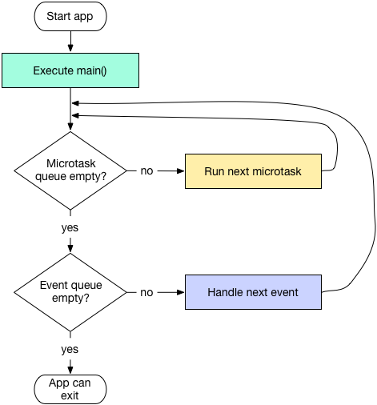

Future 先进先出

Future提供链式调用
new Future (() => print('拆分任务_1'))
.then((i) => print('拆分任务_2'))
.then((i) => print('拆分任务_3'))
.whenComplete(()=>print('任务完成'));

多Future 和 多micTask 的执行顺序
void testScheduleMicrotatsk() {
scheduleMicrotask(() => print('Mission_1'));

//注释1
new Future.delayed(new Duration(seconds: 1), () => print('Mission_2'));

//注释2
new Future(() => print('Mission_3')).then((_) {
print('Mission_4');
scheduleMicrotask(() => print('Mission_5'));
}).then((_) => print('Mission_6'));

//注释3
new Future(() => print('Mission_7'))
.then((_) => new Future(() => print('Mission_8')))
.then((_) => print('Mission_9'));

//注释4
new Future(() => print('Mission_10'));

scheduleMicrotask(() => print('Mission_11'));

print('Mission_12');
}

输出结果
I/flutter (19025): Mission_12
I/flutter (19025): Mission_1
I/flutter (19025): Mission_11
I/flutter (19025): Mission_3
I/flutter (19025): Mission_4
I/flutter (19025): Mission_6
I/flutter (19025): Mission_5
I/flutter (19025): Mission_7
I/flutter (19025): Mission_10
I/flutter (19025): Mission_8
I/flutter (19025): Mission_9
Syncing files to device MIX 3...
I/flutter (19025): Mission_2

19.await for的使用方式
代码如下
String data;
getData() async {
data = await http.get(Uri.encodeFull(url), headers: {"Accept": "application/json"}); //延迟执行后赋值给data
}
- await关键字必须在async函数内部使用
- 调用async函数必须使用await关键字
- 返回默认是一个future对象
//定义了返回结果值为String类型
Future<String> getDatas(String category) async {
var request = await _httpClient.getUrl(Uri.parse(url));
var response = await request.close();
return await response.transform(utf8.decoder).join();
}

run() async{
int data = await getDatas('keji'); //因为类型不匹配，IDE会报错
}
Furture的作用是为了链式调用
//案例3
funA(){
...set an important variable... //设置变量
}

funB(){
...use the important variable... //使用变量
}
main(){
new Future.then(funA()).then(funB()); // 明确表现出了后者依赖前者设置的变量值

new Future.then(funA()).then((_) {new Future(funB())}); //还可以这样用

//链式调用，捕获异常
new Future.then(funA(),onError: (e) { handleError(e); }).then(funB(),onError: (e) { handleError(e); })
}

20.赋值操作符
比较有意思的赋值操作符有：
AA ?? "999" ///表示如果 AA 为空，返回999
AA ??= "999" ///表示如果 AA 为空，给 AA 设置成 999
AA ~/999 ///AA 对于 999 整除

21.可选方法参数
Dart 方法可以设置 参数默认值 和 指定名称 。
比如： getDetail(Sting userName, reposName, {branch = "master"}){} 方法，这里 branch 不设置的话，默认是 “master” 。参数类型 可以指定或者不指定。调用效果： getRepositoryDetailDao(“aaa", "bbbb", branch: "dev"); 。

22.作用域
Dart 没有关键词 public 、private 等修饰符，_ 下横向直接代表 private ，但是有 @protected 注解 。

23.构造方法
Dart 中的多构造方法，可以通过命名方法实现。
默认构造方法只能有一个，而通过 Model.empty() 方法可以创建一个空参数的类，其实方法名称随你喜欢，而变量初始化值时，只需要通过 this.name 在构造方法中指定即可：
class ModelA {
String name;
String tag;

//默认构造方法，赋值给name和tag
ModelA(this.name, this.tag);

//返回一个空的ModelA
ModelA.empty();

//返回一个设置了name的ModelA
ModelA.forName(this.name);
}

24.getter setter 重写
Dart 中所有的基础类型、类等都继承 Object ，默认值是 NULL， 自带 getter 和 setter ，而如果是 final 或者 const 的话，那么它只有一个 getter 方法，Object 都支持 getter、setter 重写：
@override
Size get preferredSize {
return Size.fromHeight(kTabHeight + indicatorWeight);
}

25.Assert(断言)
assert 只在检查模式有效，在开发过程中，assert(unicorn == null); 只有条件为真才正常，否则直接抛出异常，一般用在开发过程中，某些地方不应该出现什么状态的判断。

26.重写运算符，如下所示重载 operator 后对类进行 +/- 操作。
class Vector {
final int x, y;

Vector(this.x, this.y);

Vector operator +(Vector v) => Vector(x + v.x, y + v.y);
Vector operator -(Vector v) => Vector(x - v.x, y - v.y);

···
}

void main() {
final v = Vector(2, 3);
final w = Vector(2, 2);

assert(v + w == Vector(4, 5));
assert(v - w == Vector(0, 1));
}
支持重载的操作符 ：
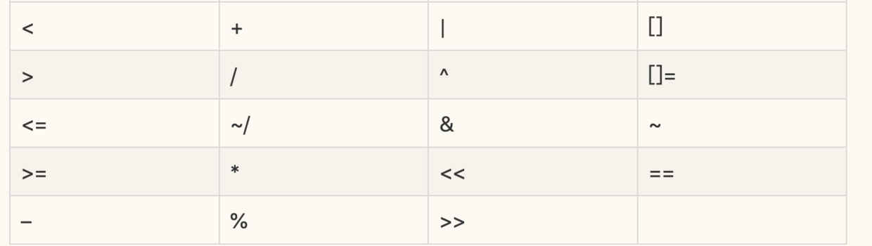
类、接口、继承
Dart 中没有接口，类都可以作为接口，把某个类当做接口实现时，只需要使用 implements ，然后复写父类方法即可。
Dart 中支持 mixins ，按照出现顺序应该为extends 、 mixins 、implements 。

Zone
Dart 中可通过 Zone 表示指定代码执行的环境，类似一个沙盒概念，在 Flutter 中 C++ 运行 Dart 也是在 _runMainZoned 内执行 runZoned 方法启动，而我们也可以通过 Zone ，在运行环境内捕获全局异常等信息:
runZoned(() {
runApp(FlutterReduxApp());
}, onError: (Object obj, StackTrace stack) {
print(obj);
print(stack);
});
同时你可以给 runZoned 注册方法，在需要时执行回调，如下代码所示，这样的在一个 Zone 内任何地方，只要能获取 onData 这个 ZoneUnaryCallback，就都可以调用到 handleData
///最终需要处理的地方
handleData(result) {
print("VVVVVVVVVVVVVVVVVVVVVVVVVVV");
print(result);
}

///返回得到一个 ZoneUnaryCallback
var onData = Zone.current.registerUnaryCallback<dynamic, int>(handleData);

///执行 ZoneUnaryCallback 返回数据
Zone.current.runUnary(onData, 2);

异步逻辑可以通过 scheduleMicrotask 可以插入异步执行方法：
Zone.current.scheduleMicrotask((){
//todo something
});
更多可参看 ：《Flutter完整开发实战详解(十一、全面深入理解Stream)》

Future
Future 简单了说就是对 Zone 的封装使用。
比如 Future.microtask 中主要是执行了 Zone 的 scheduleMicrotask ，而 result._complete 最后调用的是 _zone.runUnary 等等。
factory Future.microtask(FutureOr<T> computation()) {
_Future<T> result = new _Future<T>();
scheduleMicrotask(() {
try {
result._complete(computation());
} catch (e, s) {
_completeWithErrorCallback(result, e, s);
}
});
return result;
}

Dart 中可通过 async/await 或者 Future 定义异步操作，而事实上 async/await 也只是语法糖，最终还是通过编译器转为 Future。
有兴趣看这里 ：
generators
code_generator.dart
Flutter完整开发实战详解(十一、全面深入理解Stream)

Stream
Stream 也是有对Zone 的另外一种封装使用。
Dart 中另外一种异步操作， async* / yield 或者 Stream 可定义 Stream 异步， async* / yield 也只是语法糖，最终还是通过编译器转为 Stream。Stream 还支持同步操作。
1）、Stream 中主要有 Stream 、 StreamController 、StreamSink 和 StreamSubscription 四个关键对象，大致可以总结为：

StreamController ：如类名描述，用于整个 Stream 过程的控制，提供各类接口用于创建各种事件流。
StreamSink ：一般作为事件的入口，提供如 add ， addStream 等。
Stream ：事件源本身，一般可用于监听事件或者对事件进行转换，如 listen 、where 。
StreamSubscription ：事件订阅后的对象，表面上用于管理订阅过等各类操作，如 cacenl 、pause ，同时在内部也是事件的中转关键。
2)、一般通过 StreamController 创建 Stream；通过 StreamSink 添加事件；通过 Stream 监听事件；通过 StreamSubscription 管理订阅。
3）、Stream 中支持各种变化，比如map 、expand 、where 、take 等操作，同时支持转换为 Future 。
更多可参看 ：《Flutter完整开发实战详解(十一、全面深入理解Stream)》

Flutter 部分

1. Flutter 是什么？
Flutter是谷歌的移动UI框架，可以快速在iOS和Android上构建高质量的原生用户界面。 Flutter可以与现有的代码一起工作。在全世界，Flutter正在被越来越多的开发者和组织使用，并且Flutter是完全免费、开源的。

2. Flutter 特性有哪些？
快速开发（毫秒级热重载）
- 绚丽UI（内建漂亮的质感设计Material Design和Cupertino Widget和丰富平滑的动画效果和平台感知）
- 响应式(Reactive，用强大而灵活的API解决2D、动画、手势、效果等难题)
- 原生访问功能
- 堪比原生性能

3.基础知识
Flutter 和 React Native 不同主要在于 Flutter UI是直接通过 skia 渲染的 ，而 React Native 是将 js 中的控件转化为原生控件，通过原生去渲染的 ，相关更多可查看：《移动端跨平台开发的深度解析》。
Flutter 中存在 Widget 、 Element 、RenderObject 、Layer 四棵树，其中 Widget 与 Element 是一对多的关系 ，
Element 中持有 Widget 和 RenderObject ， 而 Element 与 RenderObject 是一一对应的关系（除去 Element 不存在 RenderObject 的情况，如 ComponentElement 是不具备 RenderObject） ，
当 RenderObject 的 isRepaintBoundary 为 true 时，那么个区域形成一个 Layer，所以不是每个 RenderObject 都具有 Layer 的，因为这受 isRepaintBoundary 的影响。

更多相关可查阅 《Flutter完整开发实战详解(九、 深入绘制原理)》
Flutter 中 Widget 不可变，每次保持在一帧，如果发生改变是通过 State 实现跨帧状态保存，而真实完成布局和绘制数组的是 RenderObject ，Element 充当两者的桥梁， State 就是保存在 Element 中。
Flutter 中的 BuildContext 只是接口，而 Element 实现了它。
Flutter 中 setState 其实是调用了 markNeedsBuild ，该方法内部标记此Element 为 Dirty ，然后在下一帧 WidgetsBinding.drawFrame 才会被绘制，这可以看出 setState 并不是立即生效的。
Flutter 中 RenderObject 在 attch/layout 之后会通过 markNeedsPaint(); 使得页面重绘，流程大概如下：
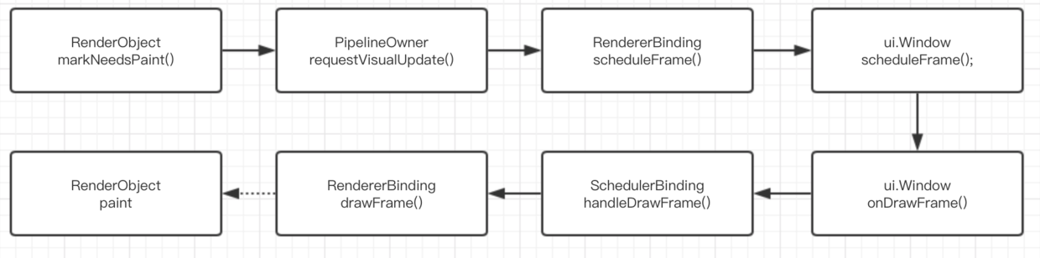
通过isRepaintBoundary 往上确定了更新区域，通过 requestVisualUpdate 方法触发更新往下绘制。
正常情况 RenderObject 的布局相关方法调用顺序是 ： layout ->performResize ->performLayout ->markNeedsPaint , 但是用户一般不会直接调用 layout，而是通过 markNeedsLayout ，具体流程如下：
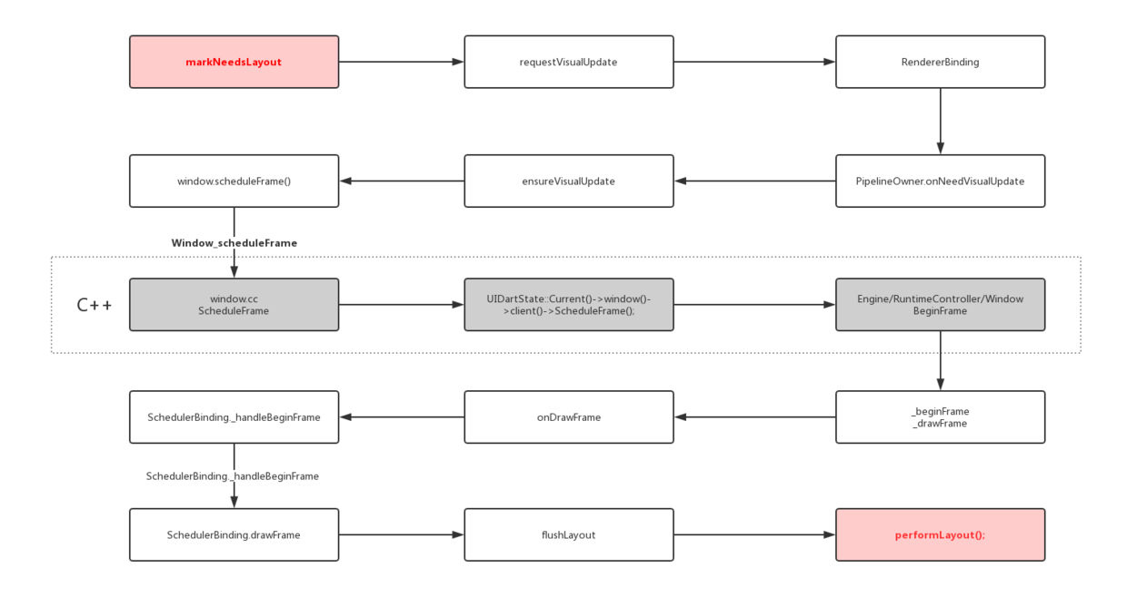
Flutter 中一般 json 数据从 String 转为 Object 的过程中都需要先经过 Map 类型。
Flutter 中 InheritedWidget 一般用于状态共享，如Theme 、Localizations 、 MediaQuery 等，都是通过它实现共享状态，这样我们可以通过 context 去获取共享的状态，比如 ThemeData theme = Theme.of(context);
在 Element 的 inheritFromWidgetOfExactType 方法实现里，有一个 Map<Type, InheritedElement> _inheritedWidgets 的对象。
_inheritedWidgets 一般情况下是空的，只有当父控件是 InheritedWidget 或者本身是 InheritedWidgets 时才会有被初始化，而当父控件是 InheritedWidget 时，这个 Map 会被一级一级往下传递与合并 。
所以当我们通过 context 调用 inheritFromWidgetOfExactType 时，就可以往上查找到父控件的 Widget 。
Flutter 中默认主要通过 runtimeType 和 key 判断更新：
static bool canUpdate(Widget oldWidget, Widget newWidget) {
return oldWidget.runtimeType == newWidget.runtimeType
&& oldWidget.key == newWidget.key;
}
}

4.Flutter 中的生命周期
initState() 表示当前 State 将和一个 BuildContext 产生关联，但是此时BuildContext 没有完全装载完成，如果你需要在该方法中获取 BuildContext ，可以 new Future.delayed(const Duration(seconds: 0, (){//context}); 一下。
didChangeDependencies() 在 initState() 之后调用，当 State 对象的依赖关系发生变化时，该方法被调用，初始化时也会调用。
deactivate() 当 State 被暂时从视图树中移除时，会调用这个方法，同时页面切换时，也会调用。
dispose() Widget 销毁了，在调用这个方法之前，总会先调用 deactivate()。
didUpdateWidge 当 widget 状态发生变化时，会调用。

通过 StreamBuilder 和 FutureBuilder 我们可以快速使用 Stream 和 Future 快速构建我们的异步控件: 《Flutter完整开发实战详解(十一、全面深入理解Stream)》
Flutter 中 runApp 启动入口其实是一个 WidgetsFlutterBinding ，它主要是通过 BindingBase 的子类 GestureBinding 、ServicesBinding 、 SchedulerBinding 、PaintingBinding 、SemanticsBinding 、 RendererBinding 、WidgetsBinding 等，通过 mixins 的组合而成的。

Flutter 中的 Dart 的线程是以事件循环和消息队列的形式存在，包含两个任务队列，一个是 microtask 内部队列，一个是 event 外部队列，而 microtask 的优先级又高于 event 。
因为 microtask 的优先级又高于 event， 同时会阻塞event 队列，所以如果 microtask 太多就可能会对触摸、绘制等外部事件造成阻塞卡顿哦。
Flutter 中存在四大线程，分别为 UI Runner、GPU Runner、IO Runner， Platform Runner （原生主线程） ，同时在 Flutter 中可以通过 isolate 或者 compute 执行真正的跨线程异步操作。

5.PlatformView
Flutter 中通过 PlatformView 可以嵌套原生 View 到 Flutter UI 中，这里面其实是使用了 Presentation + VirtualDisplay + Surface 等实现的，大致原理就是：
使用了类似副屏显示的技术，VirtualDisplay 类代表一个虚拟显示器，调用 DisplayManager 的 createVirtualDisplay() 方法，将虚拟显示器的内容渲染在一个 Surface 控件上，然后将 Surface 的 id 通知给 Dart，让 engine 绘制时，在内存中找到对应的 Surface 画面内存数据，然后绘制出来。em... 实时控件截图渲染显示技术。

Flutter 的 Debug 下是 JIT 模式，release下是AOT模式。
Flutter 中可以通过 mixins AutomaticKeepAliveClientMixin ，然后重写 wantKeepAlive 保持住页面，记得在被保持住的页面 build 中调用 super.build 。（因为 mixins 特性）。
Flutter 手势事件主要是通过竞技判断的：
主要有 hitTest 把所有需要处理的控件对应的 RenderObject ， 从 child 到 parent 全部组合成列表，从最里面一直添加到最外层。
然后从队列头的 child 开始 for 循环执行 handleEvent 方法，执行 handleEvent 的过程不会被拦截打断。
一般情况下 Down 事件不会决出胜利者，大部分时候是在 MOVE 或者 UP 的时候才会决出胜利者。
竞技场关闭时只有一个的就直接胜出响应，没有胜利者就拿排在队列第一个强制胜利响应。
同时还有 didExceedDeadline 处理按住时的 Down 事件额外处理，同时手势处理一般在 GestureRecognizer 的子类进行。
更多详细请查看：《Flutter完整开发实战详解(十三、全面深入触摸和滑动原理)》
Flutter 中 ListView 滑动其实都是通过改变 ViewPort 中的 child 布局来实现显示的。
常用状态管理的：目前有 scope_model 、flutter_redux 、fish_redux 、bloc + Stream 等几种模式，具体可见 : 《Flutter完整开发实战详解(十二、全面深入理解状态管理设计)》

6.Platform Channel
Flutter 中可以通过 Platform Channel 让 Dart 代码和原生代码通信的：
- BasicMessageChannel ：用于传递字符串和半结构化的信息。
- MethodChannel ：用于传递方法调用（method invocation）。
- EventChanne l: 用于数据流（event streams）的通信。
同时 Platform Channel 并非是线程安全的 ，更多详细可查阅闲鱼技术的 《深入理解Flutter Platform Channel》
其中基础数据类型映射如下：
7.Android 启动页
Android 中 Flutter 默认启动时会在 FlutterActivityDelegate.java 中读取 AndroidManifset.xml 内 meta-data 标签，其中 io.flutter.app.android.SplashScreenUntilFirstFrame 标志位如果为 ture ，就会启动 Splash 画面效果（类似IOS的启动页面）。
启动时原生代码会读取 android.R.attr.windowBackground 得到指定的 Drawable ， 用于显示启动闪屏效果，之后并且通过 flutterView.addFirstFrameListener，在onFirstFrame 中移除闪屏。

8. Flutter 和 Dart的关系是什么？
Flutter是一个使用Dart语言开发的跨平台移动UI框架，通过自建绘制引擎，能高性能、高保真地进行移动开发。Dart囊括了多数编程语言的优点，它更符合Flutter构建界面的方式。

9. Widget 和 element 和 RenderObject 之间的关系？
- Widget是用户界面的一部分,并且是不可变的。
- Element是在树中特定位置Widget的实例。
- RenderObject是渲染树中的一个对象，它的层次结构是渲染库的核心。
Widget会被inflate（填充）到Element，并由Element管理底层渲染树。Widget并不会直接管理状态及渲染,而是通过State这个对象来管理状态。Flutter创建Element的可见树，相对于Widget来说，是可变的，通常界面开发中，我们不用直接操作Element,而是由框架层实现内部逻辑。就如一个UI视图树中，可能包含有多个TextWidget(Widget被使用多次)，但是放在内部视图树的视角，这些TextWidget都是填充到一个个独立的Element中。Element会持有renderObject和widget的实例。记住，Widget 只是一个配置，RenderObject 负责管理布局、绘制等操作。
在第一次创建 Widget 的时候，会对应创建一个 Element， 然后将该元素插入树中。如果之后 Widget 发生了变化，则将其与旧的 Widget 进行比较，并且相应地更新 Element。重要的是，Element 不会被重建，只是更新而已。

10. mixin extends implement 之间的关系?
继承（关键字 extends）、混入 mixins （关键字 with）、接口实现（关键字 implements）。这三者可以同时存在，前后顺序是extends -> mixins -> implements。
Flutter中的继承是单继承，子类重写超类的方法要用@Override，子类调用超类的方法要用super。
在Flutter中，Mixins是一种在多个类层次结构中复用类代码的方法。mixins的对象是类，mixins绝不是继承，也不是接口，而是一种全新的特性，可以mixins多个类，mixins的使用需要满足一定条件。

11. 使用mixins的条件是什么？
因为mixins使用的条件，随着Dart版本一直在变，这里讲的是Dart2.1中使用mixins的条件：
mixins类只能继承自object
mixins类不能有构造函数
一个类可以mixins多个mixins类
可以mixins多个类，不破坏Flutter的单继承

12. mixin 怎么指定异常类型？
on关键字可用于指定异常类型。 on只能用于被mixins标记的类，例如mixins X on A，意思是要mixins X的话，得先接口实现或者继承A。这里A可以是类，也可以是接口，但是在mixins的时候用法有区别.
on 一个类：
class A {
void a(){
print("a");
}
}

mixin X on A{
void x(){
print("x");
}
}

class mixinsX extends A with X{
}
on 的是一个接口： 得首先实现这个接口，然后再用mix
class A {
void a(){
print("a");
}
}

mixin X on A{
void x(){
print("x");
}
}
class implA implements A{
@override
void a() {}
}
class mixinsX2 extends implA with X{
}

13. Flutter main future mirotask 的执行顺序?
普通代码都是同步执行的，结束后会开始检查microtask中是否有任务，若有则执行，执行完继续检查microtask，直到microtask列队为空。最后会去执行event队列（future）。

14. Future和Isolate有什么区别？
future是异步编程，调用本身立即返回，并在稍后的某个时候执行完成时再获得返回结果。在普通代码中可以使用await 等待一个异步调用结束。
isolate是并发编程，Dartm有并发时的共享状态，所有Dart代码都在isolate中运行，包括最初的main()。每个isolate都有它自己的堆内存，意味着其中所有内存数据，包括全局数据，都仅对该isolate可见，它们之间的通信只能通过传递消息的机制完成，消息则通过端口(port)收发。isolate只是一个概念，具体取决于如何实现，比如在Dart VM中一个isolate可能会是一个线程，在Web中可能会是一个Web Worker。

15. Stream 与 Future是什么关系？
Stream 和 Future 是 Dart 异步处理的核心 API。Future 表示稍后获得的一个数据，所有异步的操作的返回值都用 Future 来表示。但是 Future 只能表示一次异步获得的数据。而 Stream 表示多次异步获得的数据。比如界面上的按钮可能会被用户点击多次，所以按钮上的点击事件（onClick）就是一个 Stream 。简单地说，Future将返回一个值，而Stream将返回多次值。Dart 中统一使用 Stream 处理异步事件流。Stream 和一般的集合类似，都是一组数据，只不过一个是异步推送，一个是同步拉取。

16. Stream 两种订阅模式？
Stream有两种订阅模式：单订阅(single) 和 多订阅（broadcast）。单订阅就是只能有一个订阅者，而广播是可以有多个订阅者。这就有点类似于消息服务（Message Service）的处理模式。单订阅类似于点对点，在订阅者出现之前会持有数据，在订阅者出现之后就才转交给它。而广播类似于发布订阅模式，可以同时有多个订阅者，当有数据时就会传递给所有的订阅者，而不管当前是否已有订阅者存在。
Stream 默认处于单订阅模式，所以同一个 stream 上的 listen 和其它大多数方法只能调用一次，调用第二次就会报错。但 Stream 可以通过 transform() 方法（返回另一个 Stream）进行连续调用。通过 Stream.asBroadcastStream() 可以将一个单订阅模式的 Stream 转换成一个多订阅模式的 Stream，isBroadcast 属性可以判断当前 Stream 所处的模式。

17. await for 如何使用?
await for是不断获取stream流中的数据，然后执行循环体中的操作。它一般用在直到stream什么时候完成，并且必须等待传递完成之后才能使用，不然就会一直阻塞。
Stream<String> stream = new Stream<String>.fromIterable(['不开心', '面试', '没', '过']);
main() async{
print('上午被开水烫了脚');
await for(String s in stream){
print(s);
}
print('晚上还没吃饭');
}

18. Flutter中的Widget、State、Context 的核心概念？是为了解决什么问题？
Widget: 在Flutter中，几乎所有东西都是Widget。将一个Widget想象为一个可视化的组件（或与应用可视化方面交互的组件），当你需要构建与布局直接或间接相关的任何内容时，你正在使用Widget。
Widget树: Widget以树结构进行组织。包含其他Widget的widget被称为父Widget(或widget容器)。包含在父widget中的widget被称为子Widget。
Context: 仅仅是已创建的所有Widget树结构中的某个Widget的位置引用。简而言之，将context作为widget树的一部分，其中context所对应的widget被添加到此树中。一个context只从属于一个widget，它和widget一样是链接在一起的，并且会形成一个context树。
State: 定义了StatefulWidget实例的行为，它包含了用于”交互/干预“Widget信息的行为和布局。应用于State的任何更改都会强制重建Widget。
这些状态的引入，主要是为了解决多个部件之间的交互和部件自身状态的维护。

19. Widget的两种类型是什么？
StatelessWidget: 一旦创建就不关心任何变化，在下次构建之前都不会改变。它们除了依赖于自身的配置信息（在父节点构建时提供）外不再依赖于任何其他信息。比如典型的Text、Row、Column、Container等，都是StatelessWidget。它的生命周期相当简单：初始化、通过build()渲染。
StatefulWidget: 在生命周期内，该类Widget所持有的数据可能会发生变化，这样的数据被称为State，这些拥有动态内部数据的Widget被称为StatefulWidget。比如复选框、Button等。State会与Context相关联，并且此关联是永久性的，State对象将永远不会改变其Context，即使可以在树结构周围移动，也仍将与该context相关联。当state与context关联时，state被视为已挂载。StatefulWidget由两部分组成，在初始化时必须要在createState()时初始化一个与之相关的State对象。

20. State 对象的初始化流程？
initState() : 一旦State对象被创建，initState方法是第一个（构造函数之后）被调用的方法。可通过重写来执行额外的初始化，如初始化动画、控制器等。重写该方法时，应该首先调用super.initState()。在initState中，无法真正使用context，因为框架还没有完全将其与state关联。initState在该State对象的生命周期内将不会再次调用。
didChangeDependencies(): 这是第二个被调用的方法。在这一阶段，context已经可用。如果你的Widget链接到了一个InheritedWidget并且/或者你需要初始化一些listeners（基于context），通常会重写该方法。
build(BuildContext context): 此方法在didChangeDependencies()、didUpdateWidget()之后被调用。每次State对象更新（或当InheritedWidget有新的通知时）都会调用该方法！我们一般都在build中来编写真正的功能代码。为了强制重建，可以在需要的时候调用setState((){...})方法。
dispose(): 此方法在Widget被废弃时调用。可重写该方法来执行一些清理操作（如解除listeners），并在此之后立即调用super.dispose()。

21. Widget 唯一标识Key有那几种？
在flutter中，每个widget都是被唯一标识的。这个唯一标识在build或rendering阶段由框架定义。该标识对应于可选的Key参数，如果省略，Flutter将会自动生成一个。
在flutter中，主要有4种类型的Key：GlobalKey（确保生成的Key在整个应用中唯一，是很昂贵的，允许element在树周围移动或变更父节点而不会丢失状态）、LocalKey、UniqueKey、ObjectKey。

22. 什么是Navigator? MaterialApp做了什么？
Navigator是在Flutter中负责管理维护页面堆栈的导航器。MaterialApp在需要的时候，会自动为我们创建Navigator。Navigator.of(context)，会使用context来向上遍历Element树，找到MaterialApp提供的_NavigatorState再调用其push/pop方法完成导航操作。

23.flutter与React Native有什么不同？
React Native利用JavaScript桥将其小部件转换为OEM小部件。而且由于它不断地进行这种转换（比较和更新周期），因此会产生瓶颈并导致性能下降。
虽然仍然使用反应式视图的优势，但Flutter并没有使用这种桥将其自己的小部件转换为OEM小部件。除了快速和流畅的UI性能和可预测性之外，作为此项的另一个优势，您在Android KitKat设备上看到的内容与您在Android Pie上获得的内容相同。这种兼容性是显而易见的，因为Flutter不使用OEM小部件，并且不受不同Android版本之间的UI / UX更改的影响。

24.为什么说flutter是原生的
Flutter应用程序与平台的交互
Flutter使用名为Skia的图形引擎在应用程序端执行所有UI呈现。这意味着它不依赖于平台提供的OEM小部件。它只需要平台的画布来绘制自己的渲染。这确保了可预测性和开发人员对小部件和布局的完全控制。

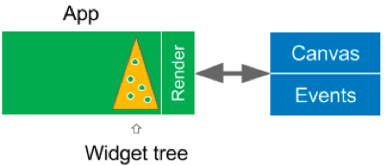
Flutter内部小部件树
除此之外，Flutter将其结构保持为小部件树。顺便说一下，Flutter中的几乎所有东西都是一个小部件，它使您能够在小部件内部的小部件结构中构建您的应用程序。此内部树结构允许Skia仅呈现需要更新的小部件，并从缓存中检索未更改的甚至移动的小部件。

25.讲一下flutter的几个特点/优缺点
Dart是用于开发Flutter应用程序的面向对象，垃圾收集的编程语言。它也是由谷歌创建的，但它是开源的，因此它在Google内外都有社区。
除了Google的起源之外，Dart还被选为Flutter的语言，原因如下：它是极少数可以同时编译AOT（提前）和JIT（即时）的语言之一。
在应用程序开发过程中使用JIT编译，因为它可以通过动态编译代码来实现热重新加载（我将在下一个问题中详细讨论）和快速开发周期。
完成开发并准备发布后，将使用AOT编译。然后将代码AOT编译为本机代码，从而实现应用程序的快速启动和高性能执行。
就个人而言，我对Dart的经验是，如果您是熟悉Java或类似语言的开发人员，只需要几天的时间就可以习惯它。因此，如果您是Android开发人员，那么这种语言的学习曲线应该非常低。
凭借其干净但灵活的语法，Dart可以被识别为仅包含任何高级编程语言中最需要的功能的语言。

26.什么是ScopedModel / BLoC模式？
ScopedModel和BLoC（业务逻辑组件）是常见的Flutter应用程序架构模式，可帮助将业务逻辑与UI代码分离，并使用更少的状态窗口小部件

27.什么是stateWidget和statelessWidget？

内边距margin 和外边距边距 padding
body: Center(
child: Container(
child: new Text("hello zzl ",
style: TextStyle(
fontSize: 40.0,
),
textAlign: TextAlign.center,
),
alignment: Alignment.topCenter,
width: 500.0,
height: 400.0,
color: Colors.blue,
padding: const EdgeInsets.all(50.0),//外边距
// margin: const EdgeInsets.all(100.0),//内边距
),
),

填充控件 Padding
Padding的布局分为两种情况：
当child为空的时候，会产生一个宽为left+right，高为top+bottom的区域；
当child不为空的时候，Padding会将布局约束传递给child，根据设置的padding属性，缩小child的布局尺寸。然后Padding将自己调整到child设置了padding属性的尺寸，在child周围创建空白区域。
import 'package:flutter/material.dart';
class PaddingDemo extends StatelessWidget{
@override
Widget build(BuildContext context) {
return new Scaffold(
appBar: new AppBar(
title:new Text("padding填充控件"),
),
body: new Padding(
padding: const EdgeInsets.all(8.0),
child: new Image.asset("images/hua3.png"),
),
);
}
}
void main(){
runApp(new MaterialApp(
title: "padding填充控件",
home: new PaddingDemo(),
));

28.如何在Flutter中定义边距和填充？

内边距margin 和外边距边距 padding
body: Center(
child: Container(
child: new Text("hello zzl ",
style: TextStyle(
fontSize: 40.0,
),
textAlign: TextAlign.center,
),
alignment: Alignment.topCenter,
width: 500.0,
height: 400.0,
color: Colors.blue,
padding: const EdgeInsets.all(50.0),//外边距
// margin: const EdgeInsets.all(100.0),//内边距
),
),
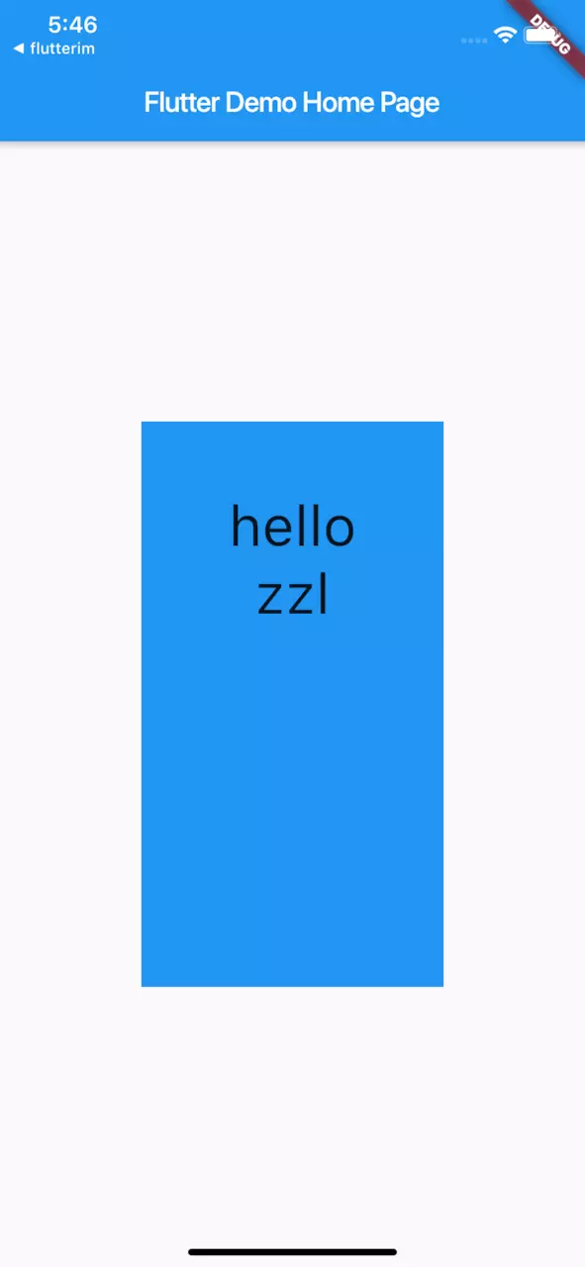

填充控件 Padding
Padding的布局分为两种情况：
当child为空的时候，会产生一个宽为left+right，高为top+bottom的区域；
当child不为空的时候，Padding会将布局约束传递给child，根据设置的padding属性，缩小child的布局尺寸。然后Padding将自己调整到child设置了padding属性的尺寸，在child周围创建空白区域。
import 'package:flutter/material.dart';
class PaddingDemo extends StatelessWidget{
@override
Widget build(BuildContext context) {
return new Scaffold(
appBar: new AppBar(
title:new Text("padding填充控件"),
),
body: new Padding(
padding: const EdgeInsets.all(8.0),
child: new Image.asset("images/hua3.png"),
),
);
}
}
void main(){
runApp(new MaterialApp(
title: "padding填充控件",
home: new PaddingDemo(),
));
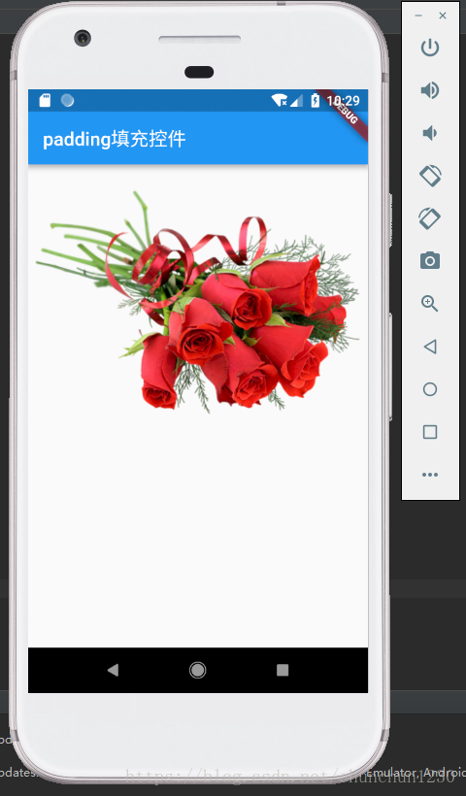

29.谈一下flutter state的生命周期

State 的生命周期
从上面的例子中可以看到， 会要求提供一个含有视图树的 。
既然 能够控制一个视图的状态，那它肯定会有一系列的生命周期。
上图就是 State 的生命周期图。
- StatefulWidget.createState()
Framework 调用会通过调用 StatefulWidget.createState() 来创建一个 State。
- initState()
新创建的 State 会和一个 产生关联，此时认为 State 已经被安装好了，initState() 函数将会被调用。
通常，我们可以重写这个函数，进行初始化操作。
- didChangeDependencies()
在 initState() 调用结束后，这个函数会被调用。
事实上，当 State 对象的依赖关系发生变化时，这个函数总会被 Framework 调用。
- build()
经过以上步骤，系统认为一个 State 已经准备好了，就会调用 build() 来构建视图。
我们需要在这个函数中，返回一个 Widget。
- deactivate()
当 State 被暂时从视图树中移除时，会调用这个函数。
页面切换时，也会调用它，因为此时 State 在视图树中的位置发生了变化，需要先暂时移除后添加。
注意，重写的时候必须要调用 super.deactivate()。
- dispose()
当 State 被永久的从视图树中移除，Framework 会调用该函数。
在销毁前触发，我们可以在这里进行最终的资源释放。
在调用这个函数之前，总会先调用 deactivate()。
注意，重写的时候必须要调用 super.dispose()。
- didUpdateWidget(covariant T oldWidget)
当 widget 的配置发生变化时，会调用这个函数。
比如， 的时候就会调用这个函数。
这个函数调用后，会调用 build()。
- setState()
当我需要更新 State 的视图时，需要手动调用这个函数，它会触发 build() 。

31.Flutter和RN的对比。

32.说一下Hot Reload，Hot Restart，热更新三者的区别和原理。

33.Flutter是如何做到一套Dart代码可以编译运行在Android和iOS平台的？所以说具体的原理。

34.Flutter不具备反射，如果要使用反射，你应该如何使用？说一下大概的思路。

35.Flutter在不使用WebView和JS方案的情况下。如何做到热更新？说一下大概思路。

36.如何让Flutter 编译出来的APP的包大小尽可能的变小？

37.我们这个项目时一个综合系统的老项目，里面有Android，iOS，还有Web代码，是一个混合开发的项目，现在需要迁移到Flutter，加入你加入团队做这个项目的迁移工作，你觉得这个项目如何工程化、容器化以及架构演变应该从哪些维度思考？

38.APP启动速度以及页面加载速度一直是我们比较关心的一个问题，特别是混合开发项目，谈谈你对Flutter渲染优化有哪些见解？

39.谈谈Flutter的内存回收管理机制，以及你平时是怎么处理内存的？内存泄漏和内存溢出你是怎么解决的？

40.再问一个简单一点的，你是如何把控混合项目开发时的生命周期（比如类似安卓的onCreate、onResume这种）和路由管理的？

41.Flutter for web 和Flutter1.9推出的Flutter Web有何本质上的区别？

42.谈谈你认为的Flutter Web应该如何改进？哪些内容可以改造之后可以用于平时的Web开发。谈谈你的改造方案。

43.谈谈如何打造低延迟的视频直播？为什么这样用？

44. StatefulWidget 的生命周期
- initState()：Widget 初始化当前 State，在当前方法中是不能获取到 Context 的，如想获取，可以试试 Future.delayed()
- didChangeDependencies()：在 initState() 后调用，State对象依赖关系发生变化的时候也会调用。
- deactivate()：当 State 被暂时从视图树中移除时会调用这个方法，页面切换时也会调用该方法，和Android里的 onPause 差不多。
- dispose()：Widget 销毁时调用。
- didUpdateWidget：Widget 状态发生变化的时候调用。
借用 CoorChice 文章 里的一张图：

45. Flutter 如何与 Android iOS 通信？
Flutter 通过 PlatformChannel 与原生进行交互，其中 PlatformChannel 分为三种：
- BasicMessageChannel：用于传递字符串和半结构化的信息。
- MethodChannel：用于传递方法调用。Flutter主动调用Native的方法，并获取相应的返回值。
- EventChannel：用于数据流（event streams）的通信。
具体可以查看 闲鱼技术：深入理解 Flutter Platform Channel。

46. 什么是 Widgets、RenderObjects 和 Elements？
- Widget 仅用于存储渲染所需要的信息。
- RenderObject 负责管理布局、绘制等操作。
- Element 才是这颗巨大的控件树上的实体。
具体可以查看 [译] Flutter，什么是 Widgets、RenderObjects 和 Elements？

47. 说一下什么是状态管理，为什么需要它？
首先状态其实是一个概念上的东西，区分全局状态和局部状态。
局部状态比如说一个控件中输入的信息，全局状态比如是登陆后从后台请求回来的 userId。
当全局状态越来越多，多个页面共享一个状态时，我们就需要管理它。
常用的状态管理有：
- ScopedModel
- BLoC
- Redux / FishRedux
- Provider

48. 说一下 BLoC 模式？
具体可以查看： Vadaski - Flutter | 状态管理探索篇——BLoC(三)
这里引用一部分：
BLoC是一种利用reactive programming方式构建应用的方法，这是一个由流构成的完全异步的世界。

49. 如何统一管理错误页面？
我们都知道，如果在 Flutter 当中出错的话，那就是一片红。
可以使用 ErrorWidget.builder 来自定义一个 Widget 就 ok 了。
具体可以看一下 小德 - 教你自定义Flutter错误页面

